Закрытие партий для УСН
Обработка находится: Операции – Дополнительные обработки – Закрытие партий
Сделать две обработки: одна, только на исправление остатков для бухгалтерского учета (исправление ошибок текущей обработки), вторая – плюсом добавить движение по налоговому регистру Расходы при УСН
Проверить: что Обработка обрабатывает только остатки по счету 10, 41, в которых остаток в разрезе Склад – Номенклатура плюсовой либо нулевой.
Исправление остатков для бухгалтерского учета
- Переделать: дату операции формировать датой обработки (сейчас формируешь обработку на 31.12.2020, а операция формируется на 01.12.2020)
- Найти, почему обработка при нажатии кнопки «Сформировать остатки» находит не все минусовые остатки по количеству, которые есть в оборотно-сальдовой ведомости по счету (счета 10, 41 – по субсчетам).
Пример: ООО «Порто», Номенклатура «Лапша гречневая» на 31.12.2020.
- Обработка должна закрывать минусовые остатки по партиям с плюсовыми, в разрезе одной Номенклатуры и Склада. Минусовые остатки по количеству и по сумме должны закрыться в ноль, а плюсовой остаток уменьшиться на это же количество и сумму.
Сейчас обработка закрывает минус на партию, у которой остатка по количеству не хватает, и поэтому этот остаток выходит в минус также.
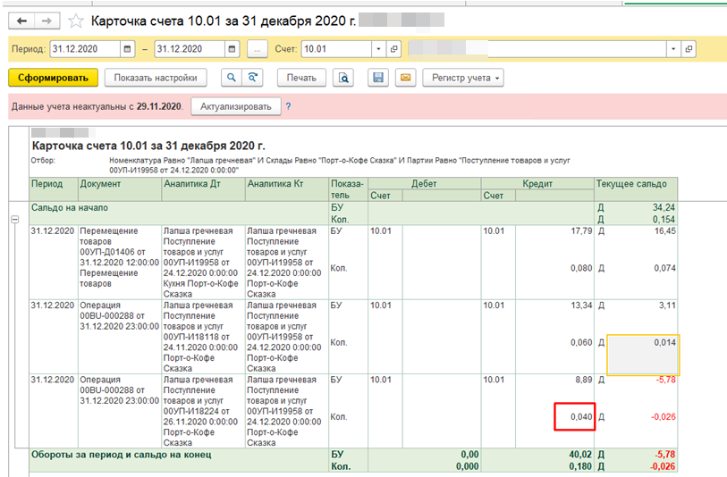

Исправление остатков по налоговому учету
- Доработать обработку для целей налогового учета.
  - Если минус по партии сформировался при одновременном выполнении следующих условий:
- счет учета 41,
- минус получился в результате проведения документа Реализация товаров и услуг либо Отчет о розничных продажах,
- на счете 41 субконто партии – это документ Поступление товаров и услуг (в этом случае остаток для закрытия минуса должен браться также из партии Поступления товаров и услуг)
Тогда необходимо откорректировать регистр накопления Расходы при УСН также в разрезе партии: Движение регистра для документа Реализации/Отчета о розничных продажах отсторнировать на количество и сумму (корректировки с минусом) и сделать движение на количество и сумму по заменяемой партии с плюсом, учитывая остаток по данной партии по Статусу оплаты расходов
  - Если минус по партии сформировался в результате проведения документа Списание товаров.
Тогда необходимо откорректировать регистр накопления Расходы при УСН также в разрезе партии: Движение регистра для документа Списание товаров отсторнировать на количество и сумму (корректировки с минусом) и сделать движение на количество и сумму по заменяемой партии с плюсом, учитывая остаток по данной партии по Статусу оплаты расходов

